Индивидуальный проект. Второй этап

Королёв Иван Андреевич

Содержание

# 1 Цель работы

Установить DVWA в гостевую систему к Kali Linux.

# 2 Задание

Установить DVWA в гостевую систему к Kali Linux. Удалить основные ошибки

# 3 Теоретическое введение

Damn Vulnerable Web Application (DVWA) – это веб-приложение PHP / MySQL, которое чертовски уязвимо.

Его основная цель – помочь специалистам по безопасности проверить свои навыки и инструменты в правовой среде, помочь веб-разработчикам лучше понять процессы обеспечения безопасности веб-приложений и помочь студентам и преподавателям узнать о безопасности веб-приложений в контролируемой среде.

# 4 Выполнение лабораторной работы

## 4.1 Установка DVWA

1. Скачивание DVWA с репозитория github. Перемещаем его в var/www/html и запускаем серввер (рис. 1).

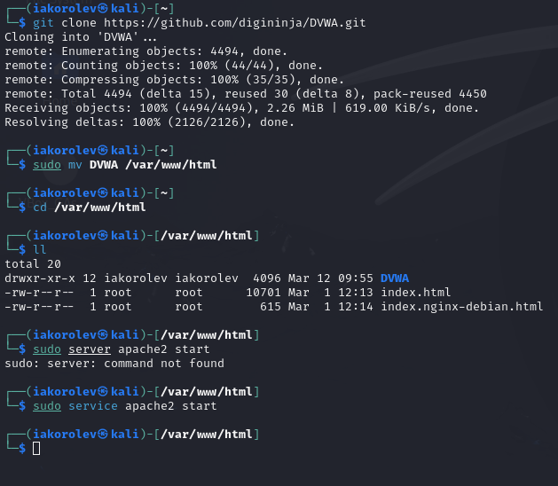

Рис. 1: DVWA

1. Фиктивную копию файла конфигурации, копирую на место, а затем вношу соответствующие изменения. Подключаемся к базе данных от имени пользователя root, а затем используем следующие команды, показанные на скриншоты (рис. 2).

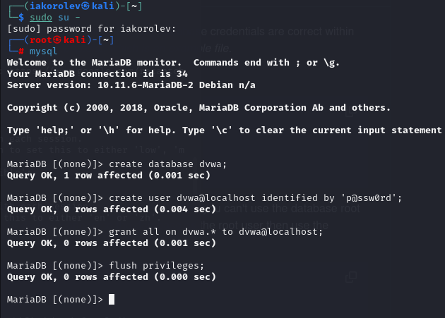

Рис. 2: DVWA

1. Проверяем, что пользователь создается и запускаем сервер. (рис. 3), (рис. 4), (рис. 5)

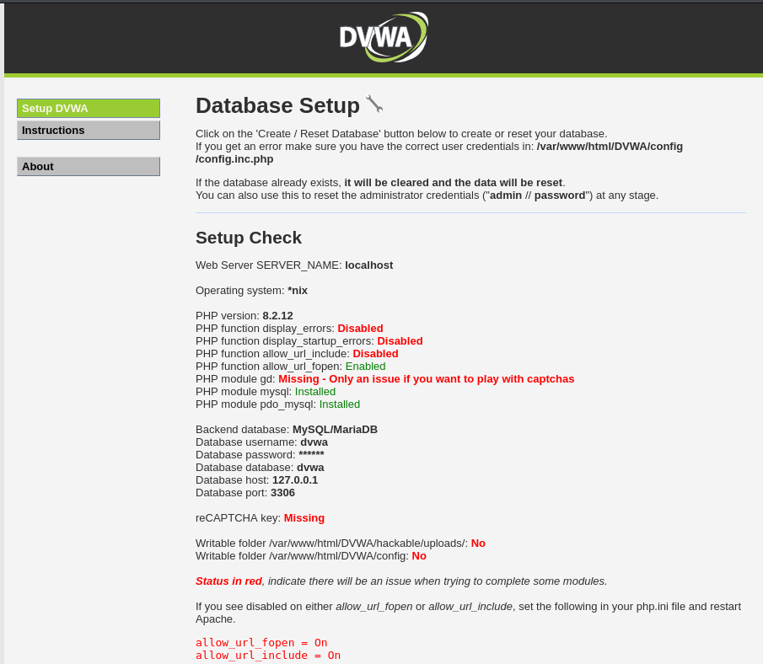

Рис. 3: DVWA

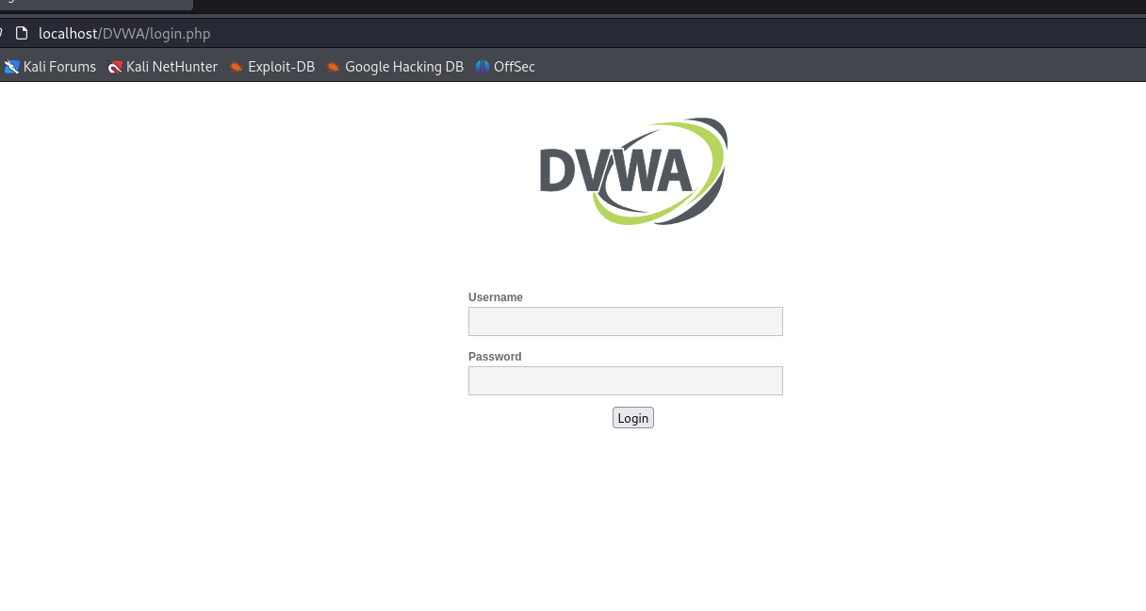

Рис. 4: DVWA

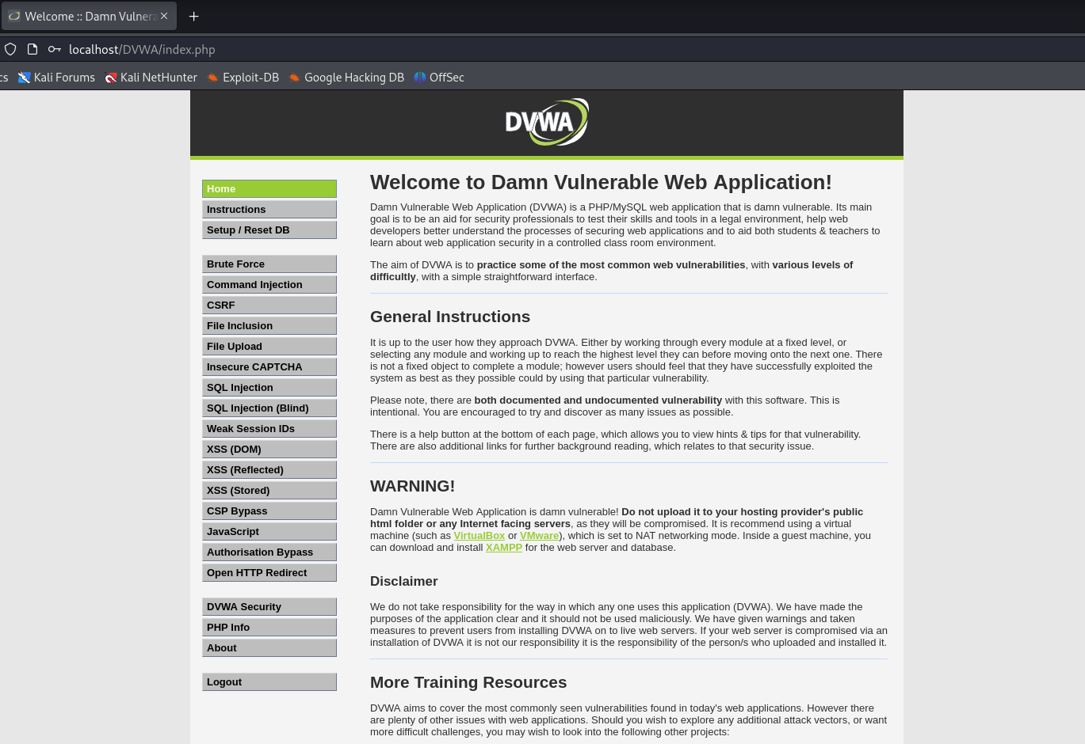

Рис. 5: DVWA

## 4.2 Убираем основные ошибки в запуске

На видео демонстрирую исправление основных ошибок. Прикрепляю скриншот, что всё ошибки убраны. (рис. 6)

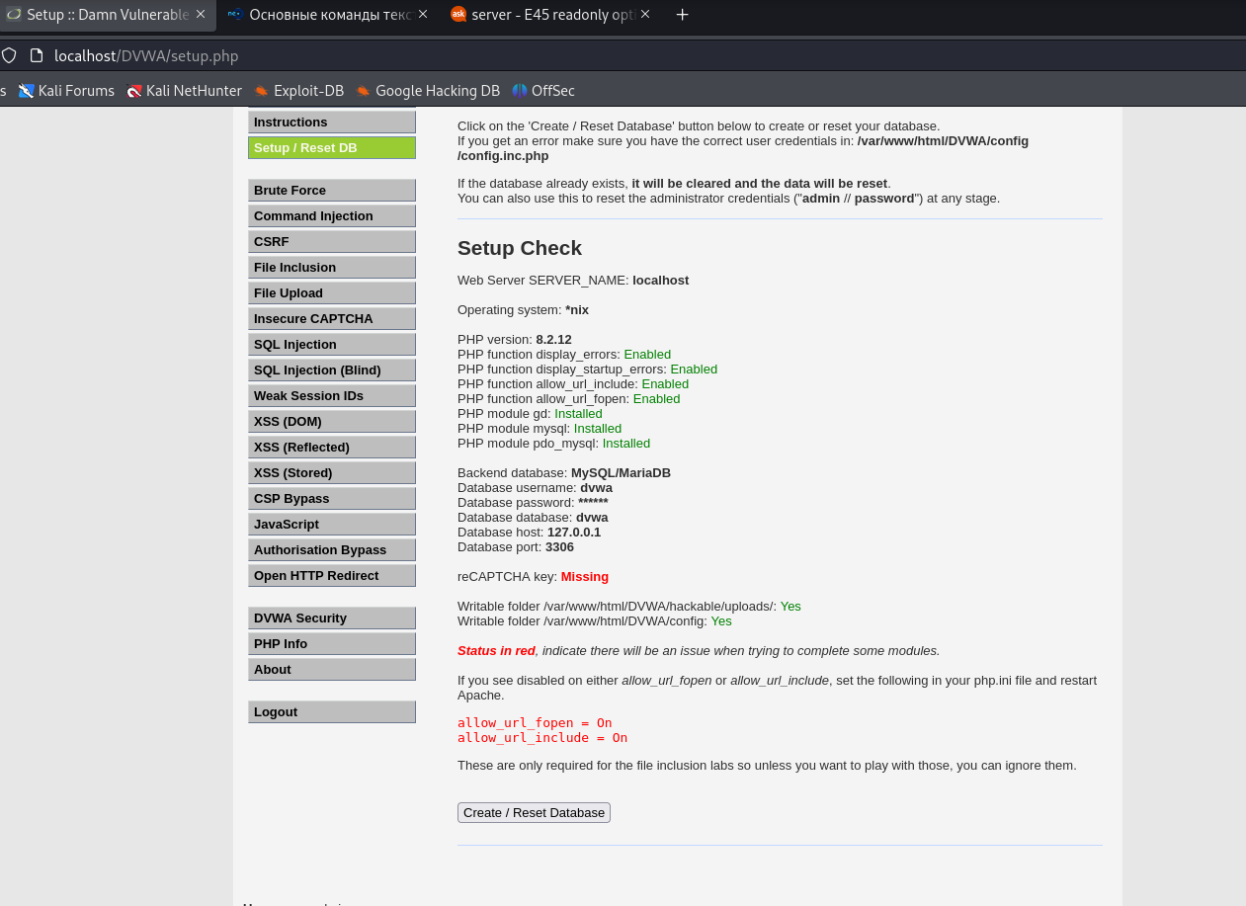

Рис. 6: DVWA

# 5 Выводы

Установил DVWA в гостевую систему к Kali Linux.

# Список литературы